附件
世界海关组织商品归类决定

序号 | 1 | 归类决定编号 | W2016-001 | 发布日期 | 见相关公告
子 目 号 | 0305.20 | 子目序号 | 1 | 文件号
商品名称 | 圆鳍鱼鱼卵
英文名称 | Lumpfish roe
其他名称
商  品  描  述 | 盐渍，按重量计含盐量为15-18%，进口状态为105公斤桶装。由于含盐量高，在食用前需要进一步加工。
归类依据 | 归类总规则一及六
备注 | 协调制度归类意见汇编（第三版）增补第6号  （WCO协调制度委员会第54次会议通过）

序号 | 2 | 归类决定编号 | W2016-002 | 发布日期 | 见相关公告
子 目 号 | 1901.90 | 子目序号 | 3 | 文件号
商品名称 | 作为乳酪替代品消费的配制品
英文名称 | Preparation intended to be consumed as cheese substitute
其他名称
商  品  描  述 | 该产品含有81.8%的脱脂乳、15.65%的植物油、少量的盐、乳蛋白、凝乳酶、发酵剂、色素和维生素D。通过混合脱脂乳和植物油，经细菌发酵、酶催化、蛋白质凝固、分离酪蛋白、加热、压榨、成型、切割、加盐并后熟7-10个星期制得。该配制品通常被称为“仿真乳酪”。
归类依据 | 根据归类总规则一及六
备注 | 协调制度归类意见汇编（第三版）增补第4号  （WCO协调制度委员会第52次会议通过）

序号 | 3 | 归类决定编号 | W2016-003 | 发布日期 | 见相关公告
子 目 号 | 1902.30 | 子目序号 | 1 | 文件号
商品名称 | 配制品
英文名称 | Preparation
其他名称 | Småfolk Spagetti med kjøttboller
商  品  描  述 | 按可见固形物重量计，含有22.9%的肉丸，20.5%的意大利面和1.28%的蔬菜。肉丸本身含有63.8%的肉，占整个配制品质量含量的14.6% 。零售玻璃瓶包装，净含量190克。加热后供一岁及以上小孩食用。  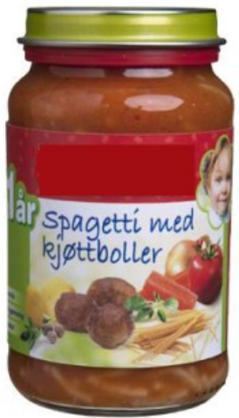
归类依据 | 归类总规则一及六
备注 | 协调制度归类意见汇编（第三版）增补第5号  （WCO协调制度委员会第53次会议通过）

序号 | 4 | 归类决定编号 | W2016-004 | 发布日期 | 见相关公告
子 目 号 | 2005.80 | 子目序号 | 1 | 文件号
商品名称 | 甜玉米粉
英文名称 | Sweet corn flour
其他名称
商  品  描  述 | 黄色细粉状，甜玉米经脱水（含水量低于10%）、碾磨、加热处理（70℃，4-5小时）制得。产品的灰分含量为2.69%，淀粉含量为16.28% 。该产品用于配制冰淇淋。
归类依据 | 归类总规则一及六
备注 | 协调制度归类意见汇编（第三版）增补第5号  （WCO协调制度委员会第53次会议通过）

序号 | 5 | 归类决定编号 | W2016-005 | 发布日期 | 见相关公告
子 目 号 | 2009.90 | 子目序号 | 1 | 文件号
商品名称 | 含有调味品（姜）的未发酵混合果汁
英文名称 | Mixture of unfermented juices containing spices(ginger)
其他名称
商  品  描  述 | 含有黄瓜汁（30%）、芹菜汁（20%）、苹果汁（20%）、菠菜汁（20%）、欧芹汁（4%）、柠檬汁（4%）和姜（2%）。该产品瓶装供零售，可即供饮用。
归类依据 | 归类总规则一及六
备注 | 协调制度归类意见汇编（第三版）增补第6号  （WCO协调制度委员会第54次会议通过）

序号 | 6 | 归类决定编号 | W2016-006 | 发布日期 | 见相关公告
子 目 号 | 2101.11 | 子目序号 | 1 | 文件号
商品名称 | 可溶的咖啡（又称“速溶咖啡”）
英文名称 | Soluble coffee (also known as “instant”coffee )
其他名称
商  品  描  述 | 该产品重量为200克，装于玻璃罐中，与陶瓷杯子和陶瓷杯碟一起放在纸制盒子中用于零售。杯子和杯碟与咖啡分别归类，归入品目69.12。  又见6912.00/1。  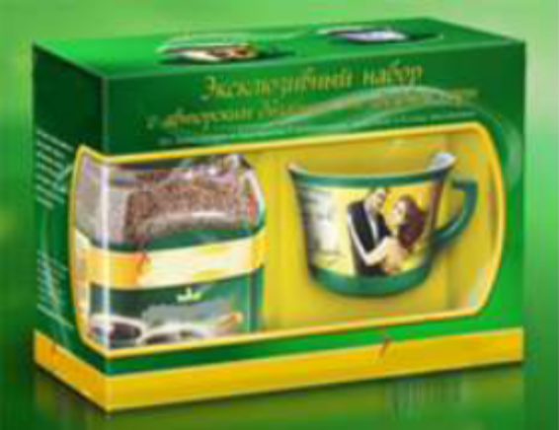
归类依据 | 根据归类总规则一及六
备注 | 协调制度归类意见汇编（第三版）增补第4号  （WCO协调制度委员会第52次会议通过）

序号 | 7 | 归类决定编号 | W2016-007 | 发布日期 | 见相关公告
子 目 号 | 2106.90 | 子目序号 | 29 | 文件号
商品名称 | 片剂
英文名称 | Tablets
其他名称 | Dabur Hajmola®
商  品  描  述 | 含有盐、糖、柠檬浓缩物，黑盐，孜然籽，黑胡椒，干姜，荜拨和氯化铵，120片零售包装。该产品主要用于餐后，辅助消化。
归类依据 | 归类总规则一及六
备注 | 协调制度归类意见汇编（第三版）增补第5号  （WCO协调制度委员会第53次会议通过）

序号 | 8 | 归类决定编号 | W2016-008 | 发布日期 | 见相关公告
子 目 号 | 3004.90 | 子目序号 | 3 | 文件号
商品名称 | 药品
英文名称 | Medicament
其他名称
商  品  描  述 | 胶囊，用于治疗肥胖。药品含有奥利司他（每粒含120毫克）、明胶、靛蓝胭脂红（E132）和二氧化钛（E171）。胶囊外壳有以下失活成分组成：微晶纤维素、羟基乙酸淀粉钠、聚维酮、十二烷基硫酸钠和滑石。  该产品用于可能患有二型糖尿病、高血压、高血脂的高风险肥胖或超重病人，与低卡路里饮食配合使用效果更好。该产品含有足量的活性成分来保证使其具有预防和治疗肥胖症的疗效。  该产品放入塑料瓶中供零售，每瓶90粒。
归类依据 | 根据归类总规则一及六
备注 | 协调制度归类意见汇编（第三版）增补第4号  （WCO协调制度委员会第52次会议通过）

序号 | 9 | 归类决定编号 | W2016-009 | 发布日期 | 见相关公告
子 目 号 | 3824.99 | 子目序号 | 20 | 文件号
商品名称 | 化学品
英文名称 | Chemical product
其他名称
商  品  描  述 | 通过加压注入的方法将含有甘油和香料的溶液渗透到天然矿石（Shisha-Steam-Stones）的孔隙中。该产品不含尼古丁。  该产品用于水烟管中，使用水烟管的人通过加热石头，蒸发溶液，吸入产生的蒸汽。  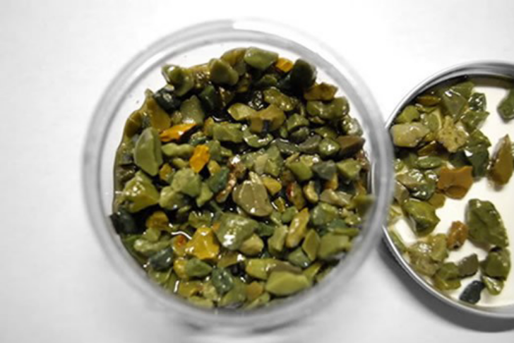
归类依据 | 归类总规则一及六
备注 | 协调制度归类意见汇编（第三版）增补第5号  （WCO协调制度委员会第53次会议通过）

序号 | 10 | 归类决定编号 | W2016-010 | 发布日期 | 见相关公告
子 目 号 | 3913.90 | 子目序号 | 1 | 文件号
商品名称 | 多聚糖
英文名称 | Polysaccharide
其他名称
商  品  描  述 | 以胶（黄原胶）的形式存在，利用野油菜黄单胞菌发酵葡萄糖、蔗糖、乳糖或淀粉制得。  发酵过程结束后，多聚糖通过异丙醇从培养基中沉淀析出，再通过干燥、研磨成细粉，并加入液态介质形成胶。  用于食品添加剂或改良剂，例如作为食品增稠剂或稳定剂。
归类依据 | 归类总规则一及六
备注 | 协调制度归类意见汇编（第三版）增补第5号  （WCO协调制度委员会第53次会议通过）

序号 | 11 | 归类决定编号 | W2016-011 | 发布日期 | 见相关公告
子 目 号 | 3923.10 | 子目序号 | 1 | 文件号
商品名称 | 展示盒
英文名称 | Display container
其他名称
商  品  描  述 | 该商品由一个塑料托盘和一个塑料圆顶盖组合而成，用于食品的展示、盛装和运送。这种展示盒可以制成多种形状。  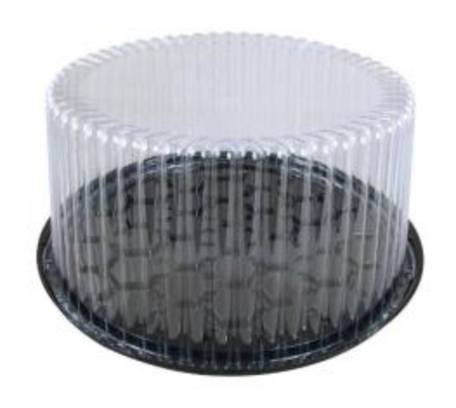
归类依据 | 根据归类总规则一及六
备注 | 协调制度归类意见汇编（第三版）增补第6号  （WCO协调制度委员会第54次会议通过）

序号 | 12 | 归类决定编号 | W2016-012 | 发布日期 | 见相关公告
子 目 号 | 3923.10 | 子目序号 | 2 | 文件号
商品名称 | 食盒
英文名称 | Container
其他名称
商  品  描  述 | 该商品为塑料制，用于食品的展示、盛装和运送。其一边相连，另外几边可打开。这种食盒可以制成多种形状。  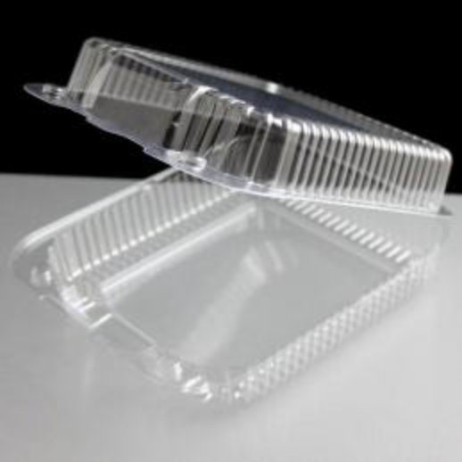
归类依据 | 根据归类总规则一及六
备注 | 协调制度归类意见汇编（第三版）增补第6号  （WCO协调制度委员会第54次会议通过）

序号 | 13 | 归类决定编号 | W2016-013 | 发布日期 | 见相关公告
子 目 号 | 3923.10 | 子目序号 | 3 | 文件号
商品名称 | 鸡蛋盒
英文名称 | Box for chicken eggs
其他名称
商  品  描  述 | 该商品为塑料制，一边相连，另外三边可打开。  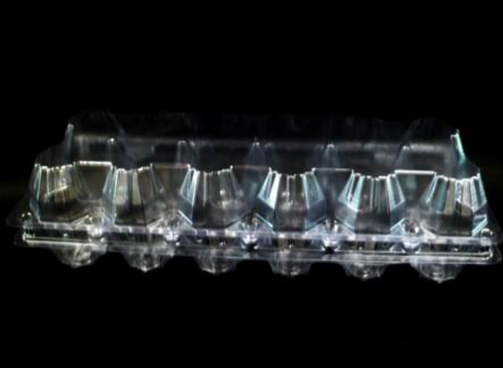
归类依据 | 根据归类总规则一及六
备注 | 协调制度归类意见汇编（第三版）增补第6号  （WCO协调制度委员会第54次会议通过）

序号 | 14 | 归类决定编号 | W2016-014 | 发布日期 | 见相关公告
子 目 号 | 3923.90 | 子目序号 | 2 | 文件号
商品名称 | 托盘
英文名称 | Tray
其他名称
商  品  描  述 | 该商品为塑料制，带有固定物品的格子，无盖，用于盛装诸如硬盘驱动器或电子元件等物品。  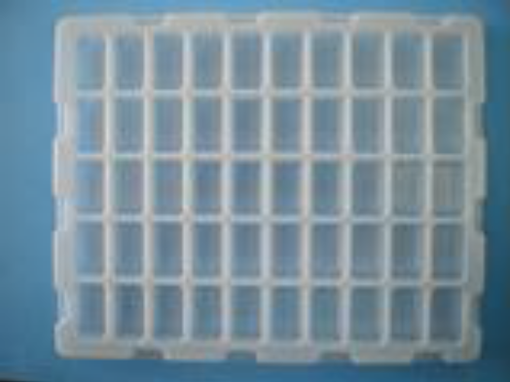
归类依据 | 根据归类总规则一及六
备注 | 协调制度归类意见汇编（第三版）增补第6号  （WCO协调制度委员会第54次会议通过）

序号 | 15 | 归类决定编号 | W2016-015 | 发布日期 | 见相关公告
子 目 号 | 3923.90 | 子目序号 | 3 | 文件号
商品名称 | 托盘
英文名称 | Tray
其他名称
商  品  描  述 | 该商品为塑料制，无盖，用于盛装食品。  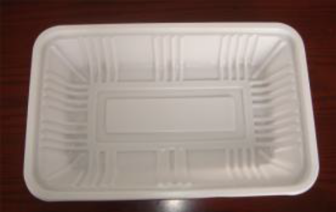
归类依据 | 根据归类总规则一及六
备注 | 协调制度归类意见汇编（第三版）增补第6号  （WCO协调制度委员会第54次会议通过）

序号 | 16 | 归类决定编号 | W2016-016 | 发布日期 | 见相关公告
子 目 号 | 3924.90 | 子目序号 | 2 | 文件号
商品名称 | 塑料水瓶
英文名称 | Drinking bottles of plastics
其他名称
商  品  描  述 | 可插入自行车的瓶夹中。瓶子安装有螺纹瓶嘴，通常有圆形的底，容量600毫升至750毫升。瓶子可以是双层结构，夹层的空腔内有隔热材料制的金属薄片。这种结构可使瓶子在一段时间内保温。一些瓶子有凹状外形便于抓握。  又见3924.90/3和3924.90/4。  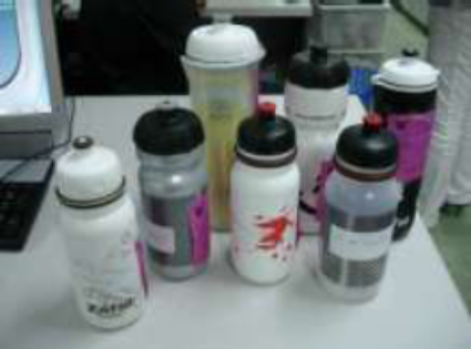
归类依据 | 根据归类总规则一及六
备注 | 协调制度归类意见汇编（第三版）增补第3号  （WCO协调制度委员会第51次会议通过）

序号 | 17 | 归类决定编号 | W2016-017 | 发布日期 | 见相关公告
子 目 号 | 3924.90 | 子目序号 | 3 | 文件号
商品名称 | 塑料水瓶
英文名称 | Drinking bottle of plastics
其他名称
商  品  描  述 | 该产品有两个瓶腔，每个瓶腔顶部都装有螺纹盖和软管。该产品专用于自行车上。主体瓶腔的容量是1100毫升。小的可拆卸的瓶腔容量是470毫升，便于清洗或冷藏液体。  又见3924.90/2和3924.90/4。  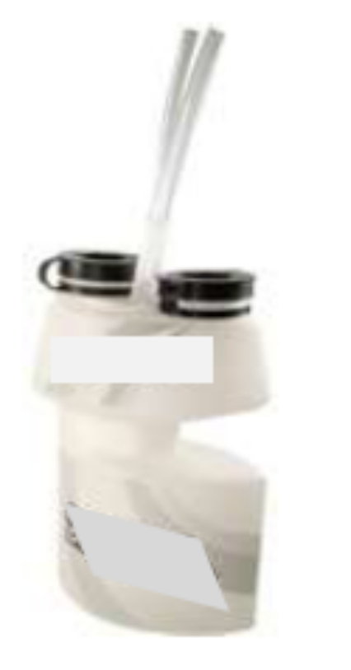
归类依据 | 根据归类总规则一及六
备注 | 协调制度归类意见汇编（第三版）增补第3号  （WCO协调制度委员会第51次会议通过）

序号 | 18 | 归类决定编号 | W2016-018 | 发布日期 | 见相关公告
子 目 号 | 3924.90 | 子目序号 | 4 | 文件号
商品名称 | 塑料容器
英文名称 | Container of plastics
其他名称
商  品  描  述 | 该产品外形为三棱柱形，容量为1200毫升。顶部有螺纹瓶盖和用于喝水的软管。该产品专门用于自行车上。需要使用装配组件（未同时报验）将该容器装在自行车上。  又见3924.90/2和3924.90/3。  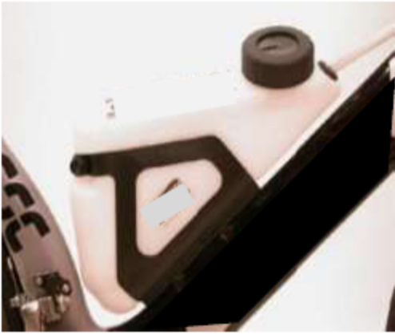
归类依据 | 根据归类总规则一及六
备注 | 协调制度归类意见汇编（第三版）增补第3号  （WCO协调制度委员会第51次会议通过）

序号 | 19 | 归类决定编号 | W2016-019 | 发布日期 | 见相关公告
子 目 号 | 4303.90 | 子目序号 | 1 | 文件号
商品名称 | 整张灰熊毛皮制成的地毯
英文名称 | Rug made of a whole grizzly bear furskin
其他名称
商  品  描  述 | 熊皮地毯有头、尾、爪，缝合在纺织材料衬垫上。熊头已制成动物标本，熊的眼睛和舌头用人造眼睛和舌头替代。  又见9705.00/1、9705.00/2和9705.00/3。  
归类依据 | 归类总规则一及六
备注 | 协调制度归类意见汇编（第三版）增补第5号  （WCO协调制度委员会第53次会议通过）

序号 | 20 | 归类决定编号 | W2016-020 | 发布日期 | 见相关公告
子 目 号 | 5402.20 | 子目序号 | 1 | 文件号
商品名称 | 聚酯高强力纱
英文名称 | High tenacity yarn of polyester
其他名称
商  品  描  述 | 变形纱线，非零售包装。
归类依据 | 归类总规则一及六
备注 | 协调制度归类意见汇编（第三版）增补第5号  （WCO协调制度委员会第53次会议通过）

序号 | 21 | 归类决定编号 | W2016-021 | 发布日期 | 见相关公告
子 目 号 | 6106.20 | 子目序号 | 1 | 文件号
商品名称 | 无领无袖针织衫
英文名称 | Knitted sleeveless garment without a collar
其他名称
商  品  描  述 | 该商品成分为65%聚酯短纤，35%棉，领口处有装饰带，肩部有褶边袖孔，后背领口处有开口，并用纽扣系住。  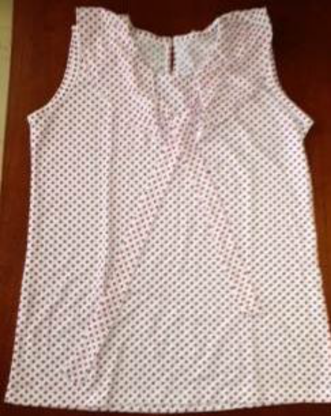
归类依据 | 根据归类总规则一及六
备注 | 协调制度归类意见汇编（第三版）增补第6号  （WCO协调制度委员会第54次会议通过）

序号 | 22 | 归类决定编号 | W2016-022 | 发布日期 | 见相关公告
子 目 号 | 6109.90 | 子目序号 | 1 | 文件号
商品名称 | 女式无领无袖针织衫
英文名称 | Women’s knitted sleeveless garment without a collar
其他名称
商  品  描  述 | 该商品成分为92%尼龙，8%氨纶，半圆形领口，有肩带。  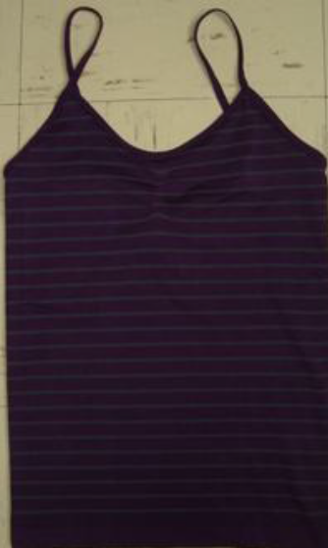
归类依据 | 根据归类总规则一及六
备注 | 协调制度归类意见汇编（第三版）增补第6号  （WCO协调制度委员会第54次会议通过）

序号 | 23 | 归类决定编号 | W2016-023 | 发布日期 | 见相关公告
子 目 号 | 6110.20 | 子目序号 | 2 | 文件号
商品名称 | 针织马甲
英文名称 | Knitted waistcoat
其他名称
商  品  描  述 | 该商品外层面料成分为100%棉，中间有一层薄衬垫（并不为应对天气变化），内层织物成分为65%聚酯短纤和35%棉。正面为全开襟。  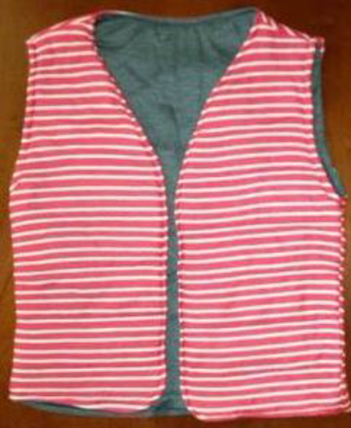
归类依据 | 根据归类总规则一及六
备注 | 协调制度归类意见汇编（第三版）增补第6号  （WCO协调制度委员会第54次会议通过）

序号 | 24 | 归类决定编号 | W2016-024 | 发布日期 | 见相关公告
子 目 号 | 6110.30 | 子目序号 | 2 | 文件号
商品名称 | 女式短袖针织衫
英文名称 | Women’s knitted short-sleeved garment
其他名称
商  品  描  述 | 该商品成分为100%聚丙烯腈，翻领，无开口。其在10厘米 × 10厘米的面积内沿各方向的直线长度上平均每厘米超过10针。  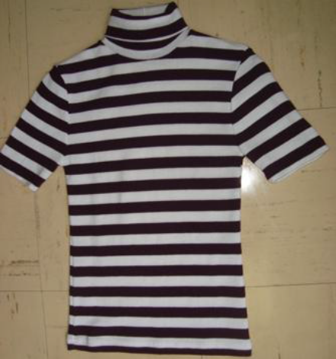
归类依据 | 根据归类总规则一及六
备注 | 协调制度归类意见汇编（第三版）增补第6号  （WCO协调制度委员会第54次会议通过）

序号 | 25 | 归类决定编号 | W2016-025 | 发布日期 | 见相关公告
子 目 号 | 6110.30 | 子目序号 | 3 | 文件号
商品名称 | 男式长袖针织衫
英文名称 | Men’s knitted long-sleeved garment
其他名称
商  品  描  述 | 商品成分为76%聚酯短纤，24%棉，无领，无衬里，上装。该针织衫门襟为左压右，且在下摆处有衣兜。  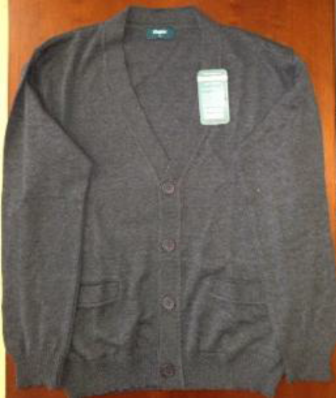
归类依据 | 根据归类总规则一及六
备注 | 协调制度归类意见汇编（第三版）增补第6号  （WCO协调制度委员会第54次会议通过）

序号 | 26 | 归类决定编号 | W2016-026 | 发布日期 | 见相关公告
子 目 号 | 6114.30 | 子目序号 | 2 | 文件号
商品名称 | 女式短袖针织衫
英文名称 | Women’s knitted short-sleeved garment
其他名称
商  品  描  述 | 商品成分为68%聚酯短纤，32%棉，无开口，胸部以下有褶边装饰。  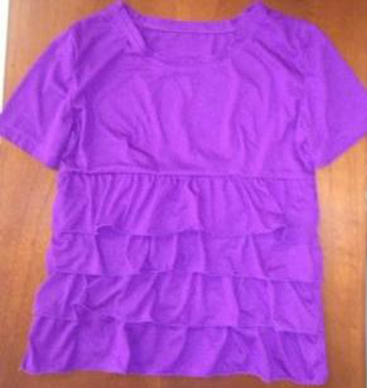
归类依据 | 根据归类总规则一及六
备注 | 协调制度归类意见汇编（第三版）增补第6号  （WCO协调制度委员会第54次会议通过）

序号 | 27 | 归类决定编号 | W2016-027 | 发布日期 | 见相关公告
子 目 号 | 6202.13 | 子目序号 | 1 | 文件号
商品名称 | 长袖服
英文名称 | Long-sleeved garment
其他名称
商  品  描  述 | 该商品为机织聚酯织物制，有领，有衣兜，衣长至大腿中部以下，正面为右压左全开襟，有纽扣和腰带。  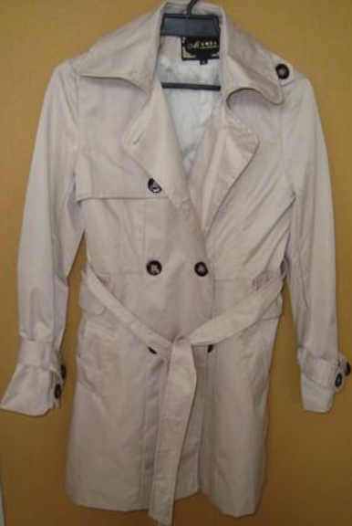
归类依据 | 根据归类总规则一及六
备注 | 协调制度归类意见汇编（第三版）增补第6号  （WCO协调制度委员会第54次会议通过）

序号 | 28 | 归类决定编号 | W2016-028 | 发布日期 | 见相关公告
子 目 号 | 6202.93 | 子目序号 | 1 | 文件号
商品名称 | 类似带风帽的防寒短上衣的服装
英文名称 | Anorak-like garment
其他名称
商  品  描  述 | 该商品为机织聚酯织物制，衣长至腰部以下，有领、兜帽及侧兜。尽管门襟为左压右并有拉链、按扣和腰带，但该服装的裁剪明显表明其为女性服装。另外，下摆处还有罗纹腰带和拉绳，以系紧衣服。  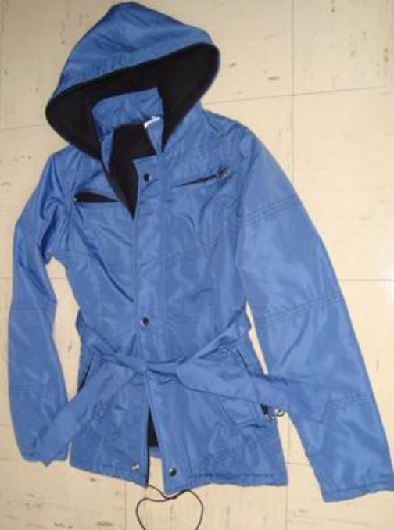
归类依据 | 根据归类总规则一及六
备注 | 协调制度归类意见汇编（第三版）增补第6号  （WCO协调制度委员会第54次会议通过）

序号 | 29 | 归类决定编号 | W2016-029 | 发布日期 | 见相关公告
子 目 号 | 6204.62 | 子目序号 | 1 | 文件号
商品名称 | 女式裤子（纱丽）
英文名称 | Women’s trousers（Shalwar）
其他名称
商  品  描  述 | 由绿色棉机织物制成。裤子是被称为“纱丽-克米兹”的女士服装的一部分。“纱丽-克米兹”还包括束腰外衣和围巾（黄绿色），三部分应分别归类，外衣和围巾应分别归入子目6206.30和6214.90。三部分同时报验，零售包装。  又见归类决定6206.30/1，6214.90/2。  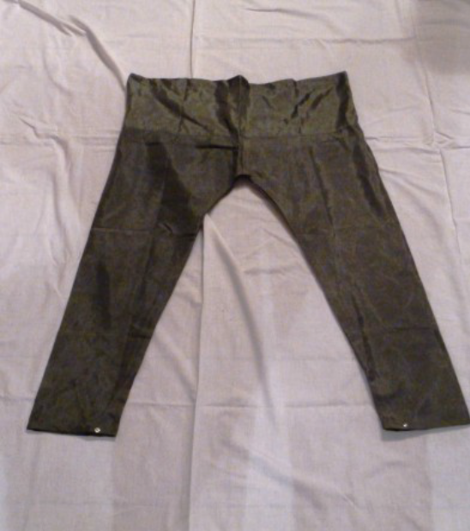
归类依据 | 归类总规则一（第十一类类注十四）及六
备注 | 协调制度归类意见汇编（第三版）增补第5号  （WCO协调制度委员会第53次会议通过）

序号 | 30 | 归类决定编号 | W2016-030 | 发布日期 | 见相关公告
子 目 号 | 6206.30 | 子目序号 | 1 | 文件号
商品名称 | 女式束腰外衣（克米兹）
英文名称 | Women’s tunic （Kameez）
其他名称
商  品  描  述 | 宽松式外衣，由棉机织物缝制而成（绿色和黄色相间）。无袖，低圆领，领口处有缝制在织物上的装饰品，有衬里和在束腰外衣下摆边缘有一条银色的纺织物制成的边显示其服装特征。  该束腰外衣是被称为“纱丽-克米兹”的女士服装的一部分。“纱丽-克米兹”还包括裤子（绿色）和围巾（黄绿色），三部分应分别归类，裤子和围巾应分别归入子目6204.62和6214.90。三部分同时报验，零售包装。  又见归类决定6204.62/1和6214.90/2。  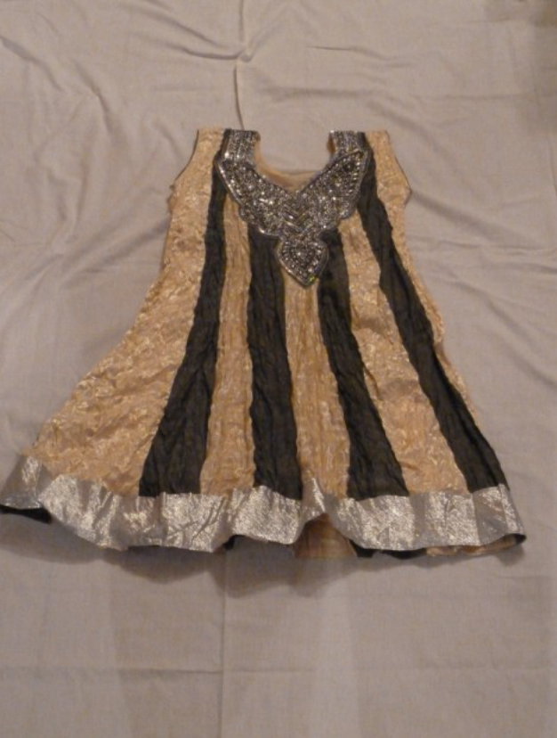
归类依据 | 归类总规则一（第十一类类注十四）及六
备注 | 协调制度归类意见汇编（第三版）增补第5号  （WCO协调制度委员会第53次会议通过）

